  p.94～p.101 |  |  |  |  | Active Study Grade３ 単元別確認テスト |  |  | 実施日 月 日
12 |  | 第4章 |  | 不定詞 |  |  | 氏 |  | 得
12 |  | 4. | 疑問詞＋不定詞 |  |  |  | 名 |  | 点 | /30

１ 次の英文は、Active Studyで学習した文章の内容をまとめたメモです。 ※文章は裏面に掲載
メモを完成するために、①～③にあてはまる英単語を書きなさい。ただし、□には1文字ずつ入るものとします。

Tom is studying Japanese at a college in Japan. People around him (① □□□□) him when he has a trouble, so he thinks they are (② □□□□). Last Sunday, he got lost on his way home, but a Japanese woman (③ □□□□□□) him the way to the station.

１ （5点×３）
help
kind
showed

２ 意味の通る正しい英文になるように、（ ）内の語句を並べかえなさい。

- ( where / knows / he / go / to ).
- ( what / always / to / people / tell / do / around / him / him ).
- ( the station / told / she / to / to / him / get / how ).

２ （5点×３）
He knows where to go.
People around him always tell him what to do.
She told him how to get to the station.

次の英文の日本語訳を書きなさい。 解説 ▶ テキスト P.97

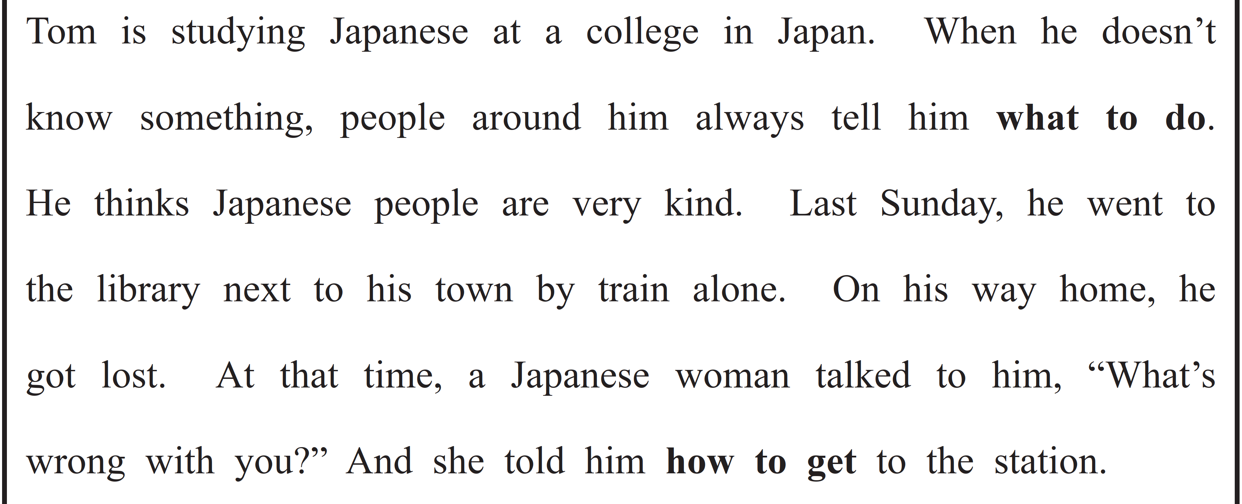

（74語）

